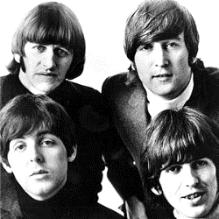
The Mixed Nuts
Last revised on: 2016.05.05

J01-Way Down Yonder In New Orleans(KVF).2016.02.15.pdf
J01-Way Down Yonder In New Orleans(KVM).2016.02.15.pdf
J02-Let Me Call You Sweetheart(KVF).2014.02.15.pdf
J02-Let Me Call You Sweetheart(KVM).2014.02.15.pdf
J03-Spanish Eyes(KV).2016.02.28.pdf
J04-Bill Bailey(KVF).2016.02.28.pdf

J04-Bill Bailey(KVM).2016.02.28.pdf
J05-I Don't Know Why(KVF).2015.11.16.pdf
J05-I Don't Know Why(KVM).pdf
J06-You're Just In Love(KVD).2016.01.25.pdf
J07-Give Me A Kiss To Build A Dream On(KVF).2014.11.29.pdf
J07-Give Me A Kiss To Build A Dream On(KVM).2014.11.29.pdf
J08-Nebraska Polka(K).pdf
J09-Michelle(KVF).2014-01-28.pdf
J09-Michelle(KVM).2014-01-28.pdf
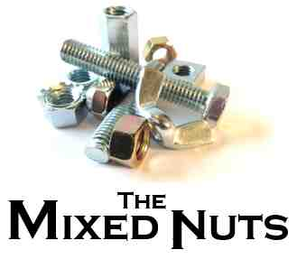
J10-Hey Jude(KVF).2016.02.07.pdf
J10-Hey Jude(KVM).2016.02.07.pdf
J11-When I'm 64(KV).2016.05.05..pdf
J12-Yesterday(KVF).2016.05.05.pdf
J12-Yesterday(KVM).2016.05.05.pdf
J13-Pennies From Heaven(KVF).2016.02.07.pdf
J13-Pennies From Heaven(KVM).2016.02.07.pdf
J14-Vaya Con Dios(KVF).2014.11.29.pdf
J14-Vaya Con Dios(KVM).2014.11.29.pdf
J15-Darktown Strutter's Ball(KV).2014.01.01.pdf
J16-Birth Of The Blues(KVF).2016.02.07.pdf
J16-Birth Of The Blues(KVM).2016.02.07.pdf
J17-Jersey Bounce(K).pdf

